I – Fractions égales :

Exemple :
$\frac{6}{7}=$ $\frac{32}{24}=$
 | 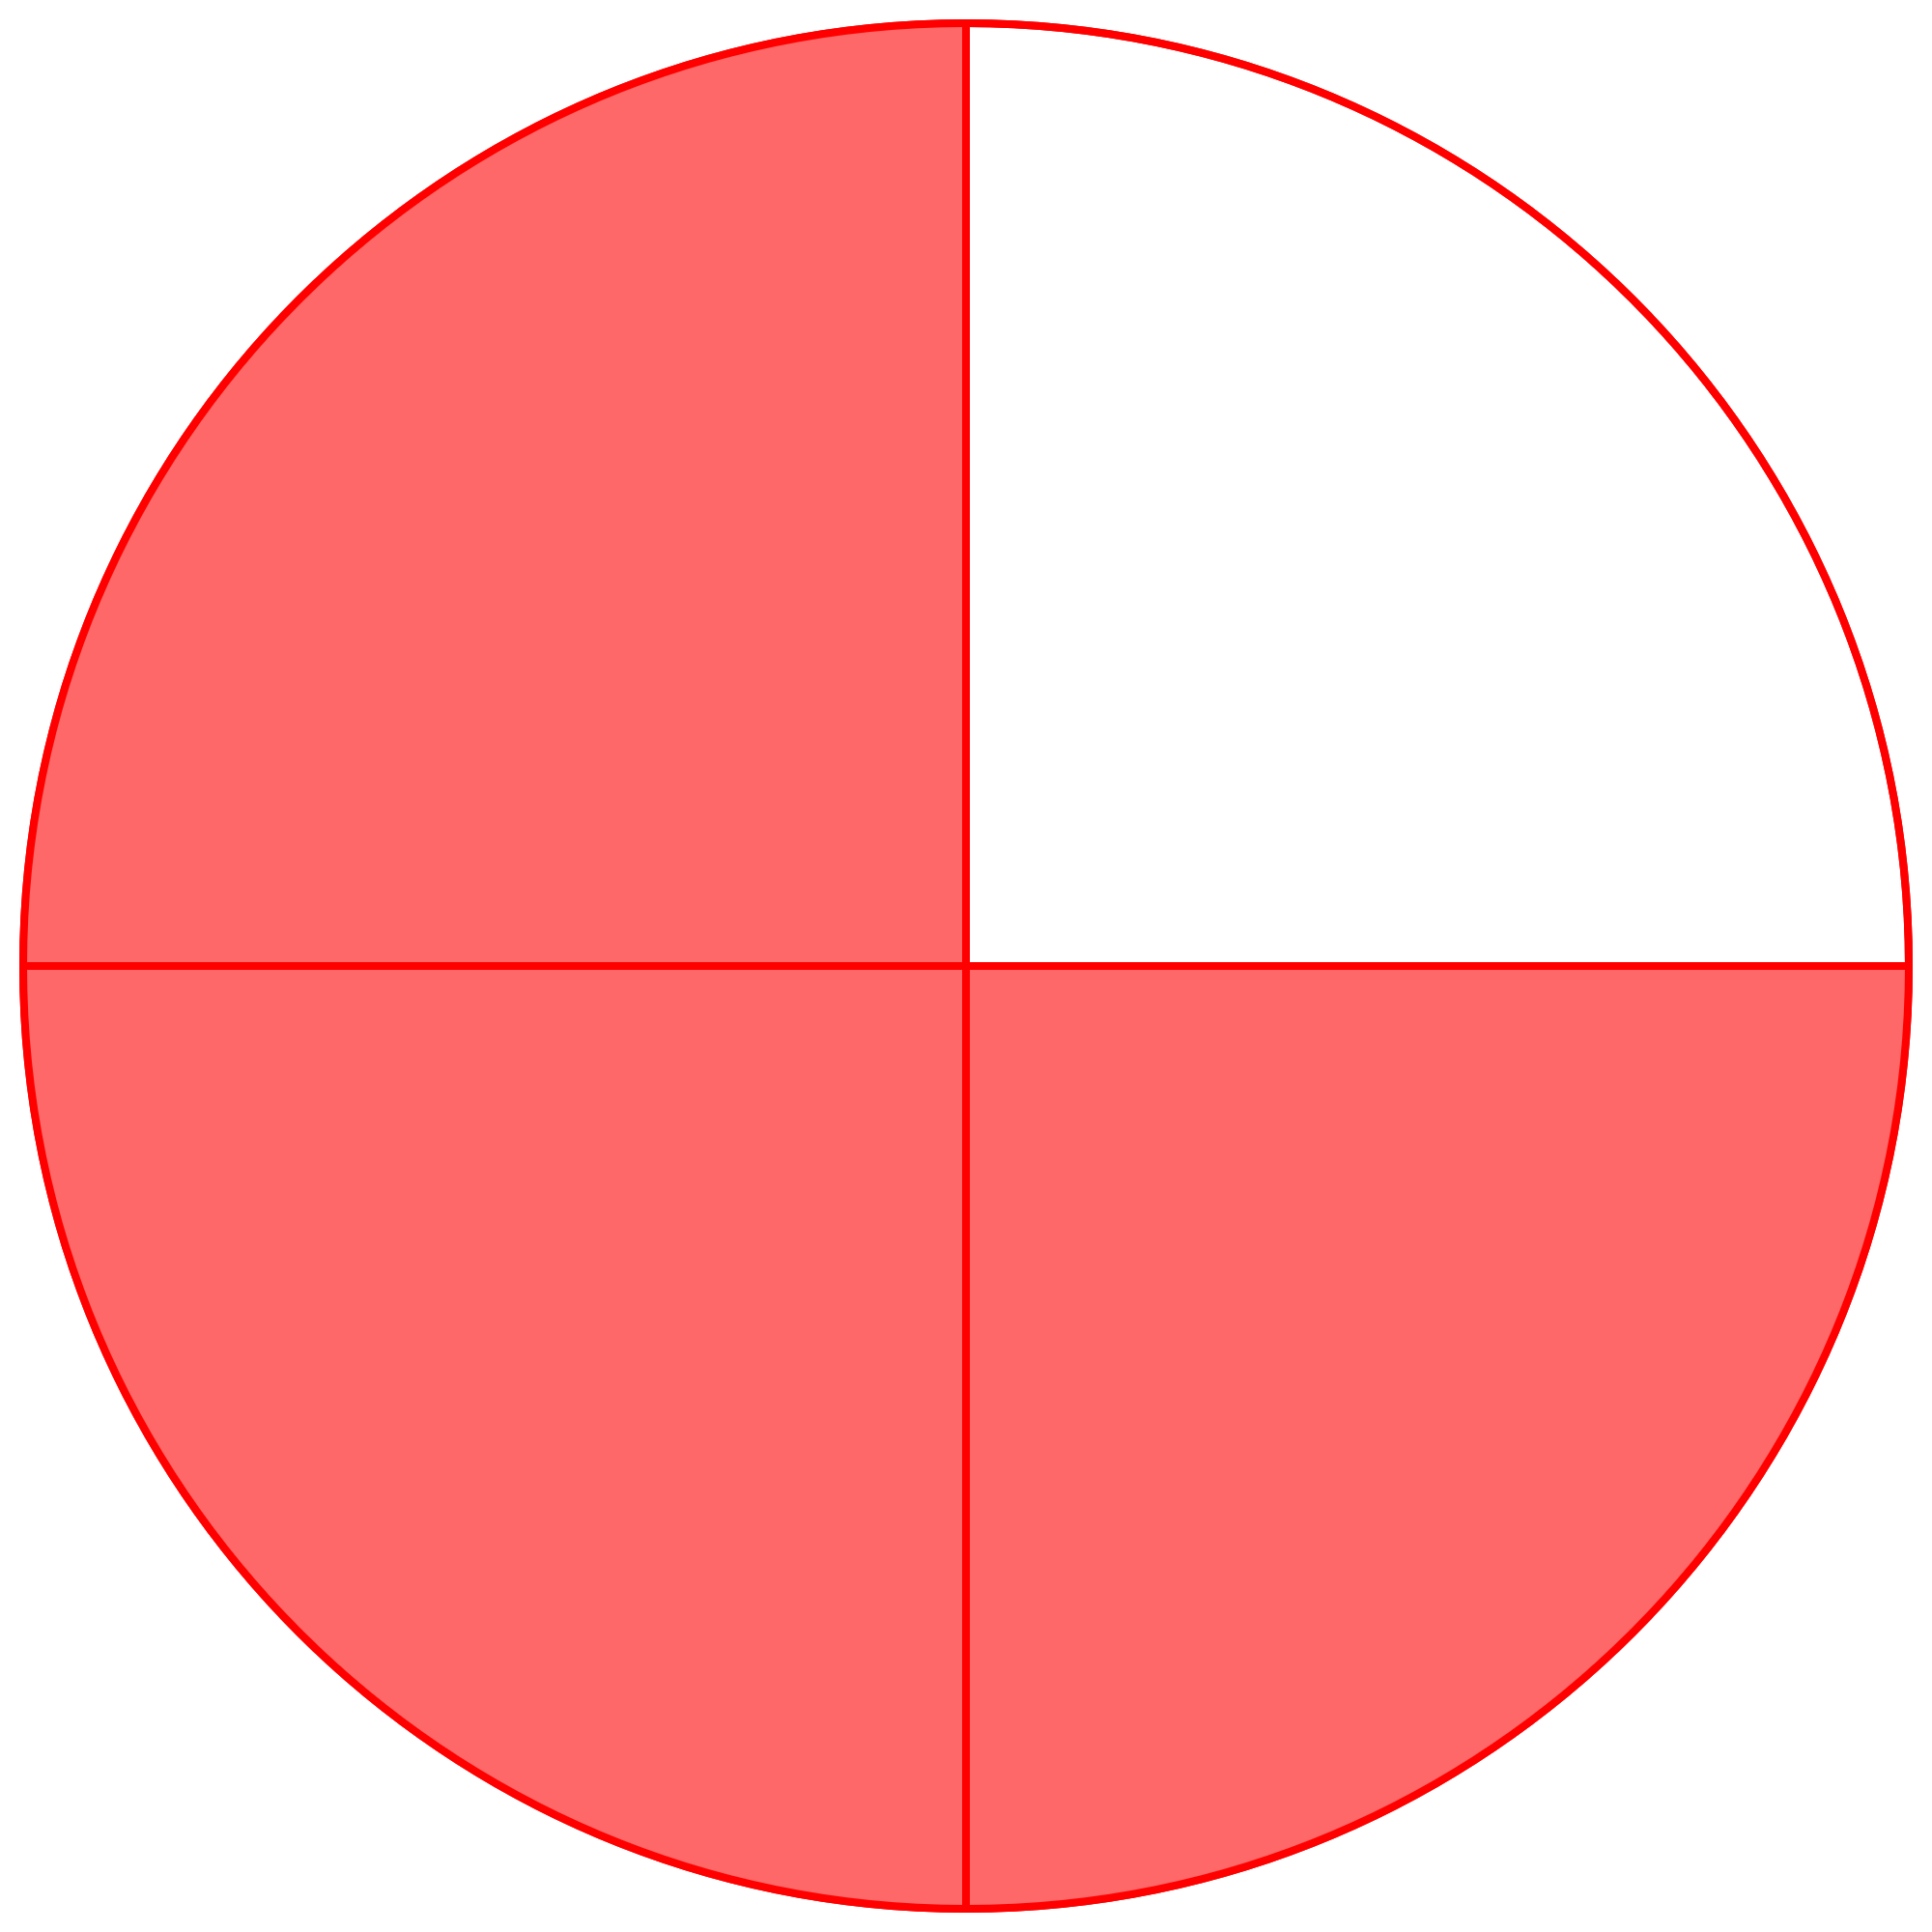 | $$=$$ | 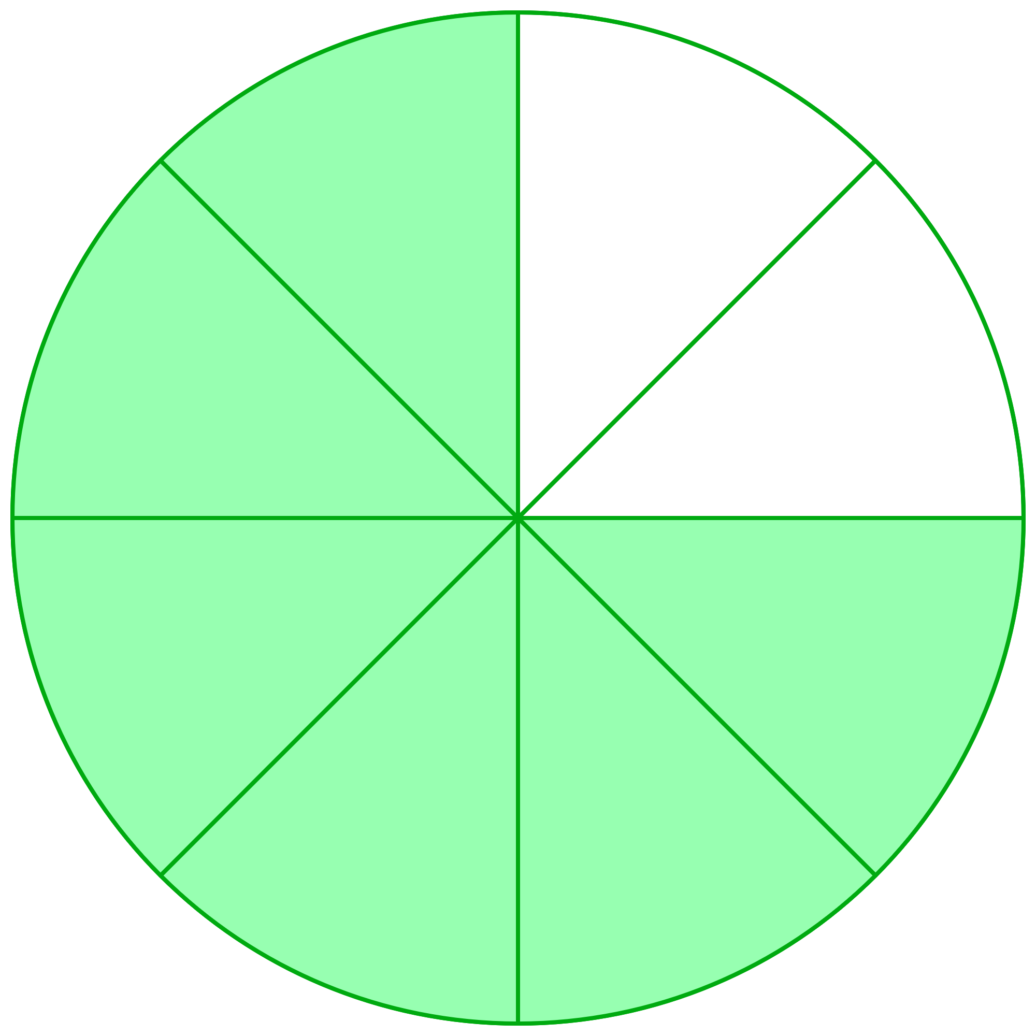 | $$=$$ | 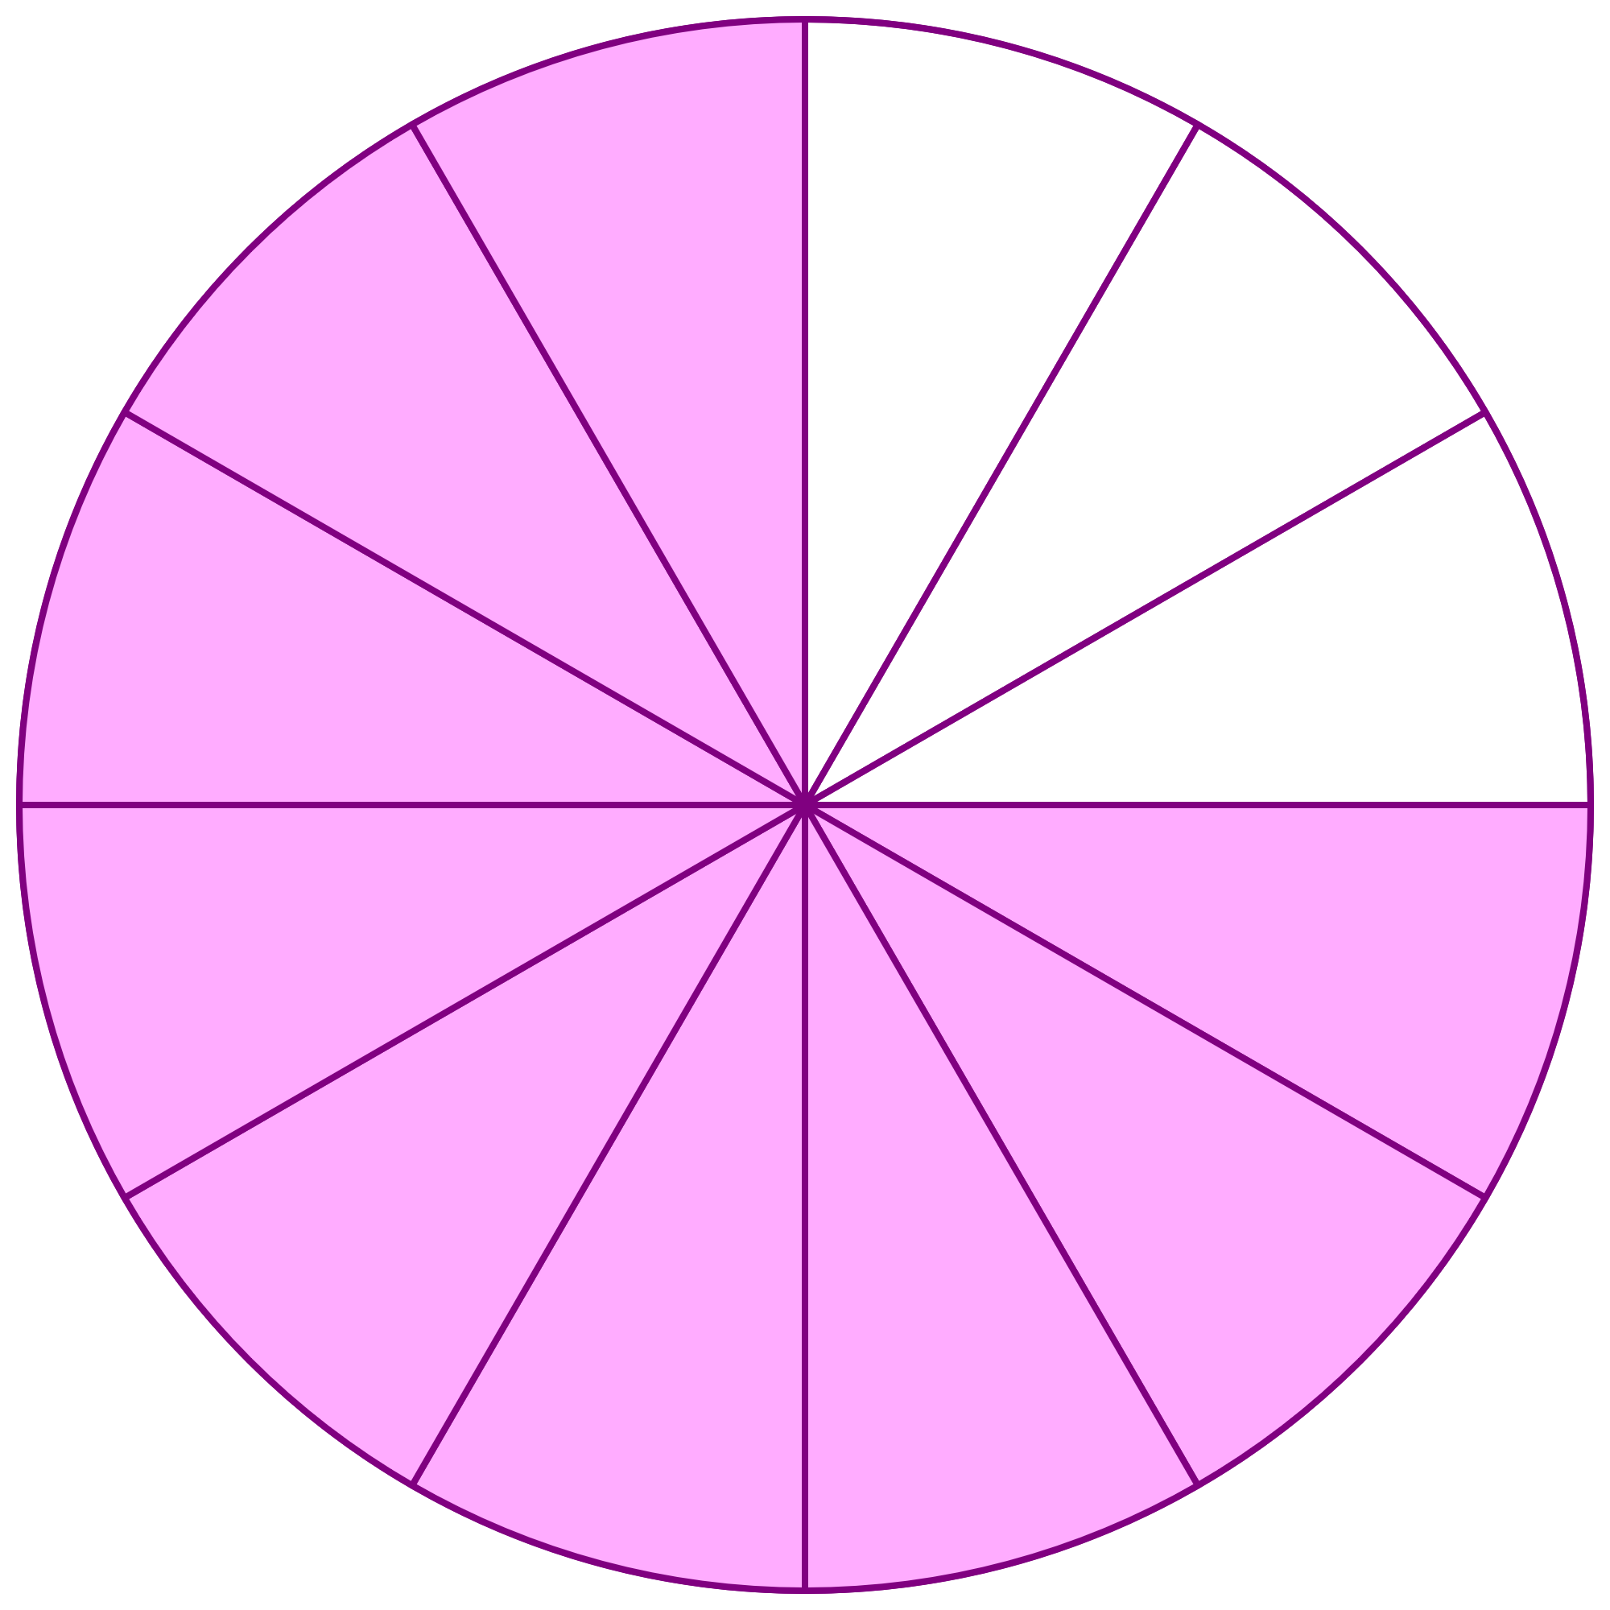

II – Droites graduées :
Selon le choix des graduations d'un axe graduée, on peut utiliser différentes fractions pour définir l'abscisse d'un même point.
